שם הגורם המפתח: | אגי מנדל, חט"ב רוגוזין ב' קרית אתא
שם המדריכה: | ד"ר יוליה גיל
שם הפעילות: | לוחמת והגנת סייבר
שנת פיתוח: | תשע"ה

למורה שלום
בראש וראשונה – חשוב לשים לב שבקובץ המצורף לתלמיד חסר קישור לאתר – את הקישור יש להוסיף רק לאחר שאת/המורה, בונה את האתר.
הפעולות שנדרשות כדי להפעיל את הפעילות:
- יש לפתוח אתר בגוגל,סייט
- להלן צילומי מסך של הפעילות שפיתחה אגי מנדל, מורה מחטיבת הביניים רוגוזין ב' בקרית אתא.
- ניתן להיעזר בטקסטים ובקישורים שלהלן.
- יש להקפיד לשמור את קרדיט הפיתוח למורה שפיתחה את הפעילות במקור!
- לא לשכוח להוסיף את הקישור לאתר בקובץ העבודה של התלמיד.
בעמודים שלהלן מופיעים צילומי המסך של האתר המקורי שבנתה המורה אשר פיתחה את הפעילות.
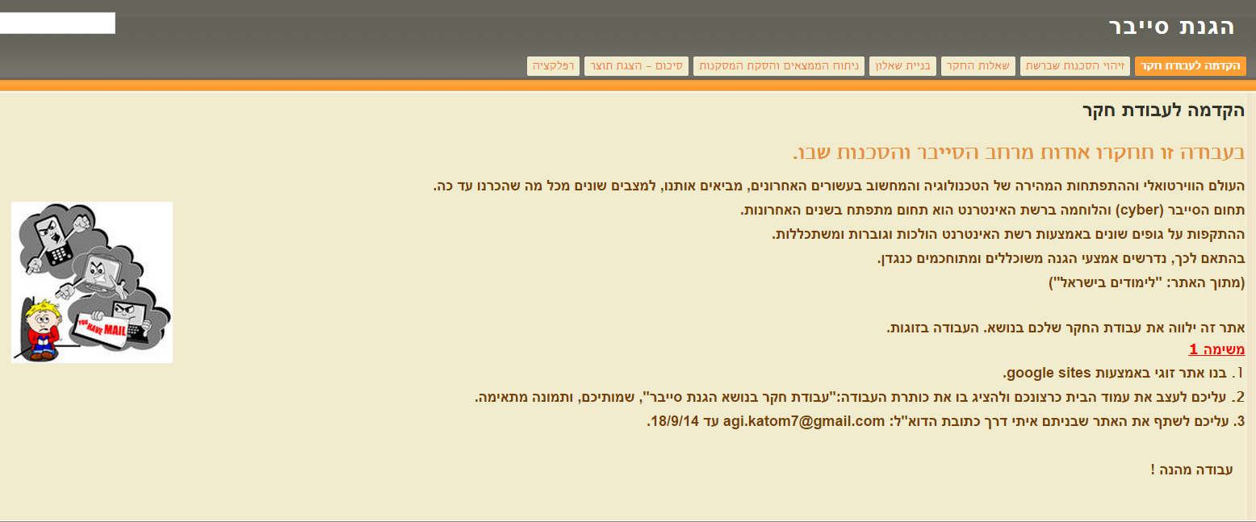
לשונית ראשונה: הקדמה לעבודת חקר

שימו לב – בסעיף 3 יש לרשום את כתובת האימייל שלכם, ולעדכן תאריך שונה
בעמוד זה יופיעו קישורים לכל עבודות התלמידים
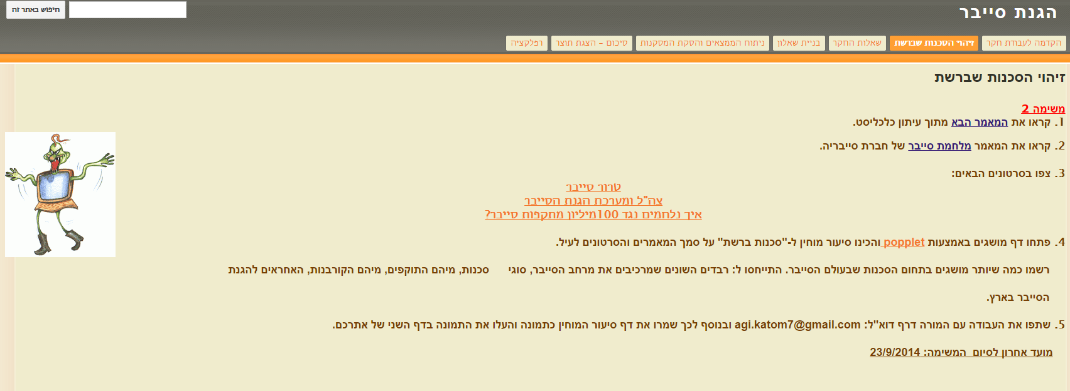
לשונית שנייה: זיהוי הסכנות שברשת

קישורים ללשונית 2:
סעיף 1 – קישור למאמר
סעיף 2 - קישור למאמר מלחמת סייבר
סעיף 3 – קישור לסרטונים:
טרור סייבר
צה"ל ומערכת הגנת הסייבר
איך נלחמים מול 100 מיליון התקפות סייבר?
סעיף 4 – פיתחו דף מושגים באמצעות ה- popplet
סעיף 5 – לשנות את כתובת האימייל לכתובת שלכם + מועד הגשה רלוונטי

לשונית שלישית: שאלת החקר
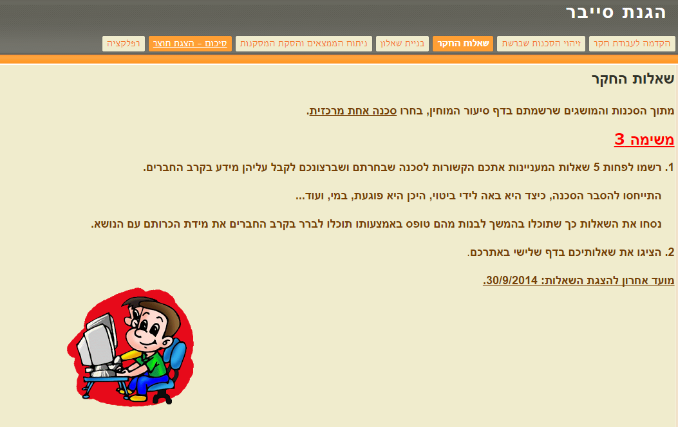
סעיף 2 – לשנות למועד ההגשה הרלוונטי

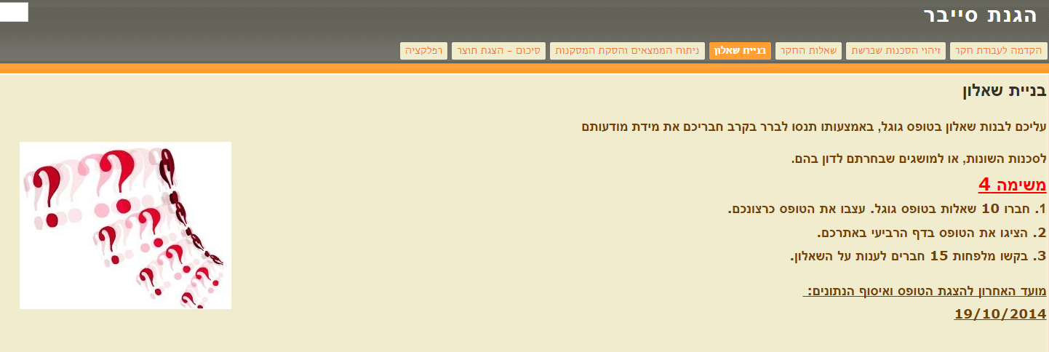
לשונית רביעית: בניית שאלון
סעיף אחרון – לשנות למועד ההגשה הרלוונטי

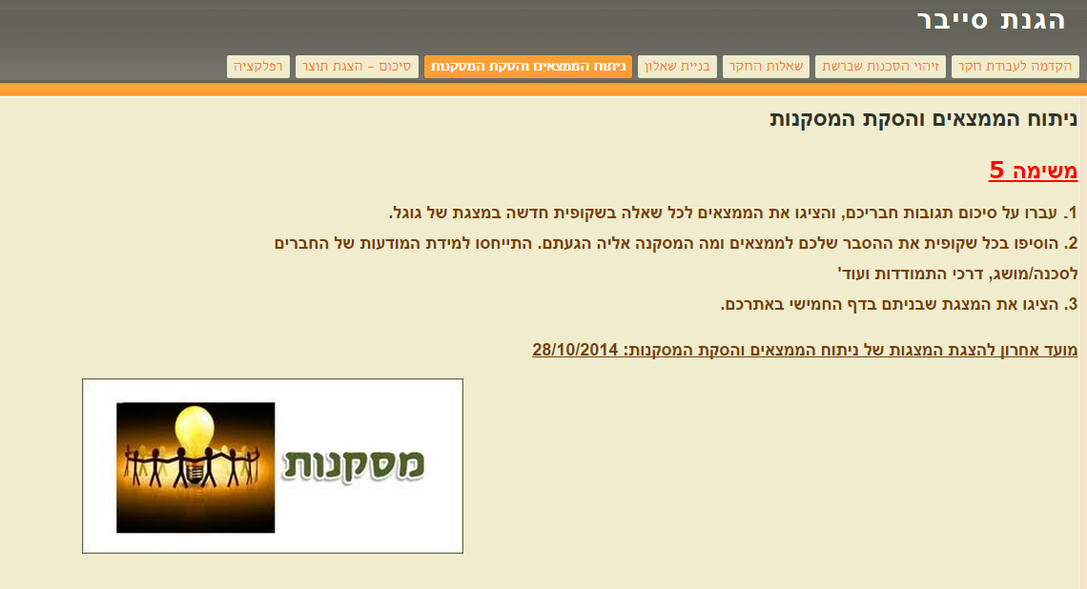
לשונית חמישית: ניתוח הממצאים והסקת המסקנות
סעיף אחרון – לשנות למועד ההגשה הרלוונטי

לשונית שישית: סיכום הצגת תוצר
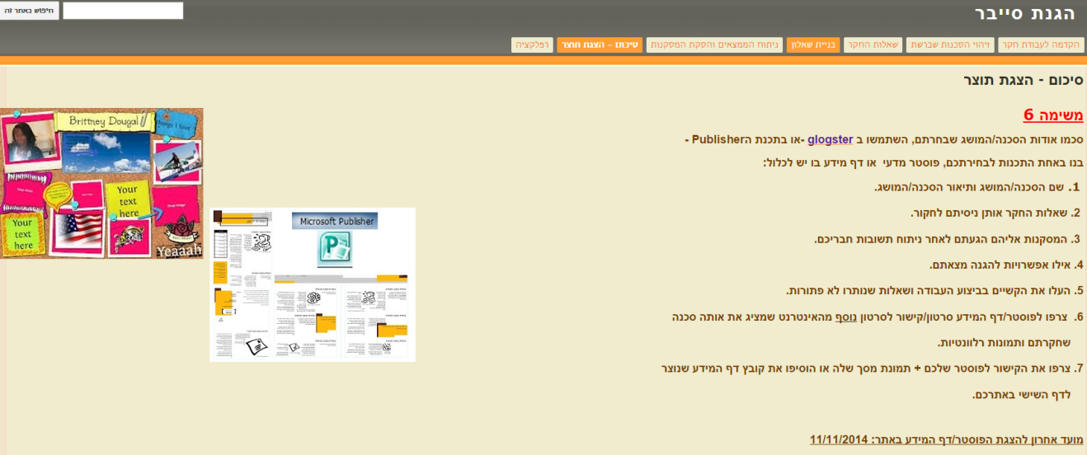
קישור לתוכנת glogster
סעיף אחרון – לשנות למועד ההגשה הרלוונטי
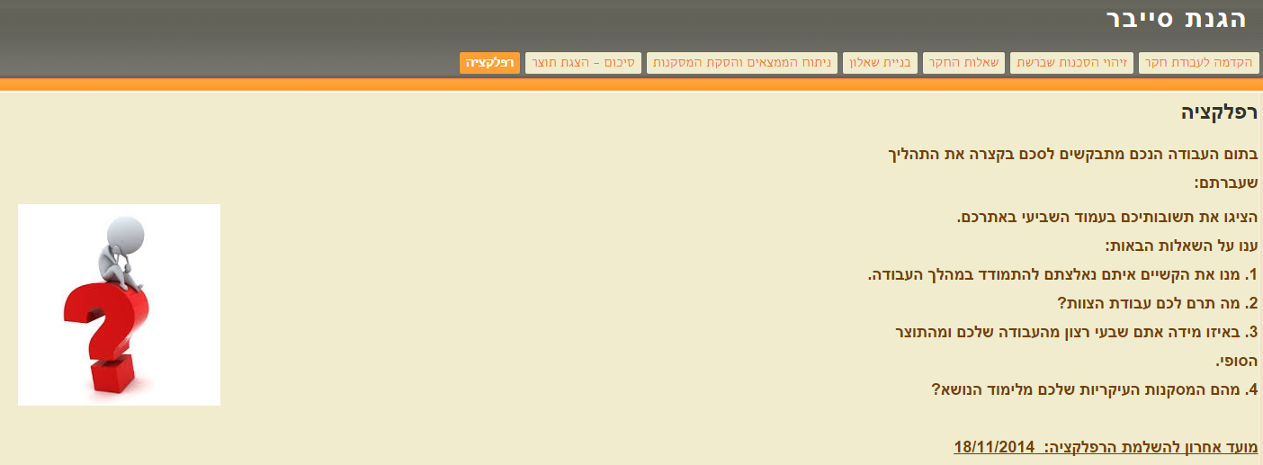
לשונית שביעית: רפלקציה
סעיף אחרון – לשנות למועד ההגשה הרלוונטי

דוגמה למפת חשיבה שהתלמידים בנו בעקבות קריאה של מספר מאמרים בנושא:
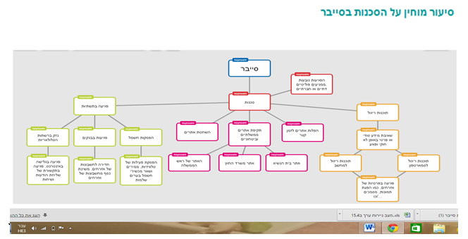
דוגמה לחלק מתוצר תלמידים:
